# Sistema de Controle para Foodtruck

## Equipe

Liste, em ordem alfabética, o nome completo dos integrantes da equipe deste projeto. Exclua estas instruções antes da entrega final.

## Caso

### Sistema de Controle para Foodtruck

Mirian e Edson são os proprietários do *foodtruck* **Talentu’s Burger**. Desde 1997, operam o *foodtruck* totalmente manual, sem a utilização de quaisquer tecnologias (hardware e/ou software). Da gestão dos pedidos até o controle de pagamentos, todos os controles se sustentam na utilização de lápis, caneta e papel (alguns pré-impressos). Recentemente decidiram informatizar alguns processos de sua operação, após sua filha Ana, que cursa Sistemas de Informação, convencê-los das vantagens de fazê-lo. Ana, inclusive, sugeriu que poderiam iniciar adotando a versão gratuita do SGBD-R MySQL, hospedando o aplicativo em servidores AWS utilizando Python + Flet + Bootstrap + uvicorn como *framework* web.

#### Controle de Receitas

Mirian necessita de uma maneira de armazenar eletronicamente as receitas dos pratos preparados e servidos aos clientes do *foodtruck*, para facilitar a consulta em caso de dúvidas na preparação e para facilitar a compra dos insumos necessários à operação diária do negócio. Desde 202, a ANVISA obriga que as calorias sejam indicadas nas receitas.

**Definições**

1. São produzidos diferentes **lanches**
2. Cada lanche possui um **nome** único e uma **foto**
3. O lanche registra também o seu **preparo**
4. Cada lanche é composto por diferentes **ingredientes**
5. Cada ingrediente compõe diferentes lanches
6. Cada ingrediente possui um **nome**, a **quantidade de** **calorias** (equivalente a uma unidade de medida) e a sua **unidade** **de medida**
7. A **receita** do lanche indica a **quantidade** de cada ingrediente

**Exemplo de Receita**

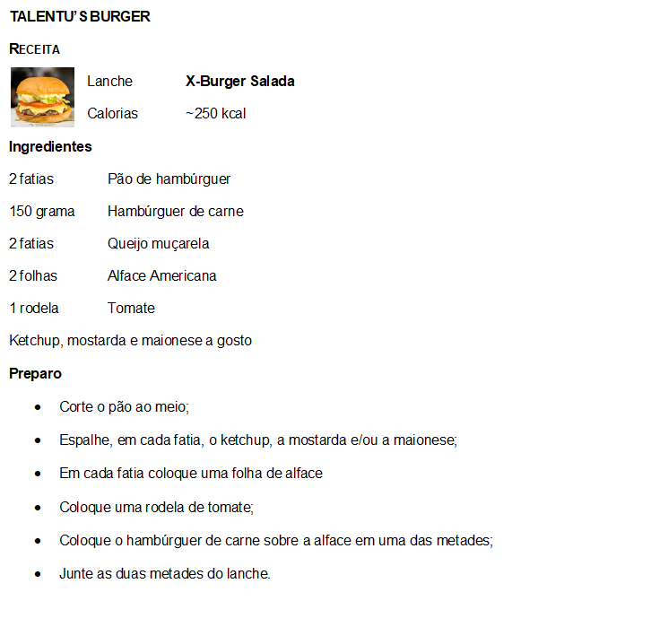

#### Controle de Cardápios

Edson necessita um controle de cardápios para o seu *foodtruck*, para controlar a impressão e validade dos cardápios e preços praticados.

**Definições**

1. O **cardápio** possui um **título** e uma **data de validade**
2. O cardápio apresenta cada **opção** de lanche selecionado para o período
3. O cardápio mostra o nome do lanche, seu **preço** e sua foto
4. Um cardápio apresenta vários lanches
5. Um lanche pode fazer parte de vários cardápios

**Exemplo de Cardápio**

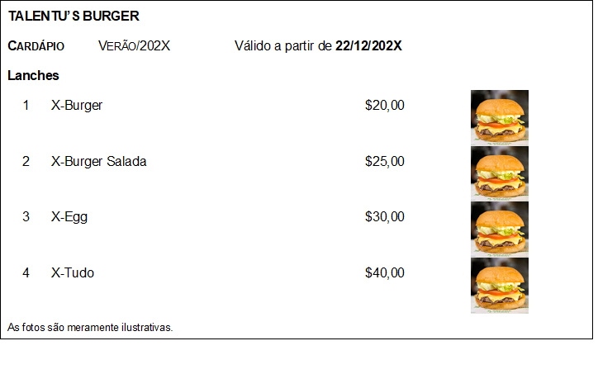

#### Controle de Comanda

Edson, necessita também de um controle de **comanda** para informatizar a gestão dos pedidos e vendas de seu negócio e evitar problemas e reclamações de seus clientes, ao apresentar o valor devido.

Segundo a Academia Brasileira de Letras, (2008, p. 323),

**comanda** (co.***man***.da) *s.f*. Solicitação, por escrito, utilizada nos bares e restaurantes, que controla os pedidos dos usuários [clientes].

**Definições**

1. A **comanda** registra o **número da mesa**, o **nome do cliente**, a **data do pedido** e os **lanches** pedidos
2. A comanda registra também as **quantidades** dos lanches pedidos e seus **preços unitário** e **preço total** (valor devido = quantidade x preço unitário)
3. Cada comanda é específica para uma **mesa** e um **cliente**
4. Uma comanda pode registrar vários lanches diferentes (**item**), listados no cardápio
5. Os lanches (listados como opções no cardápio) podem aparecer em diferentes comandas
6. Um cliente pode ter várias comandas
7. Uma mesa pode ser servida por várias comandas

**Exemplo de Comanda**

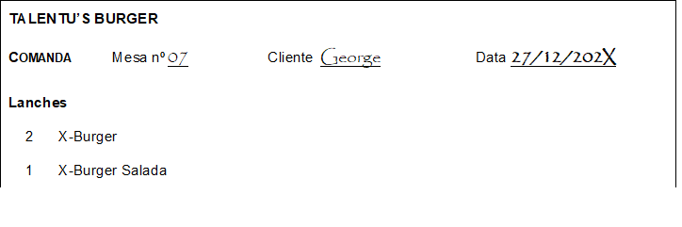

#### Controle de Pagamentos

Mirian, precisa de um controle de **pagamento** para a gestão das vendas de seu negócio e registro do pagamento de cada comanda.

**Definições**

1. O **pagamento** registra o recebimento de uma **comanda** apenas
2. **pagamento** registra o **valor pago**, a **data do pagamento** e a indicação de apenas um **tipo de pagamento** (débito, crédito, espécie ou pix)
3. tipo de pagamento armazena o título do tipo de pagamento e a sua respectiva sigla – ambos são únicos para o sistema

**Exemplo de Pagamento**

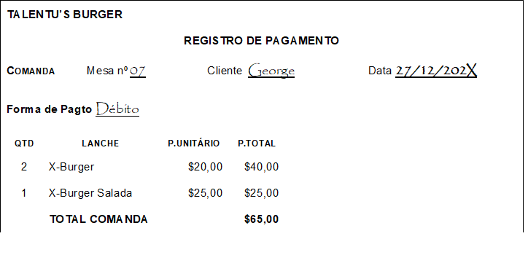

## Atividade

Com base nas informações presentes no caso, identifique e liste os **requisitos** do sistema, elabore o **dicionário de dados**, o projeto **conceitual**, o projeto **lógico** correspondente, com os respectivos **diagramas** entidade-relacionamento, normalizados até a 3FN, para este **Sistema de Controle para Foodtruck**.

## Resolução

### Análise de Requisitos

#### Requisitos Funcionais

**Origem** legal | negócio | ambos

| **1** | **REQUISITO** | **SOLICITANTE** | **ORIGEM** |
| --- | --- | --- | --- |
| 1 |  |  |  |
| 2 |  |  |  |
| 3 |  |  |  |
| 4 |  |  |  |
| 5 |  |  |  |
| 6 |  |  |  |
| 7 |  |  |  |
| 8 |  |  |  |
| 9 |  |  |  |
| 10 |  |  |  |
| 11 |  |  |  |
| 12 |  |  |  |
| 13 |  |  |  |
| 14 |  |  |  |
| 15 |  |  |  |

#### Requisitos Técnicos

**Origem** legal | negócio | ambos

| **1** | **REQUISITO** | **SOLICITANTE** | **ORIGEM** |
| --- | --- | --- | --- |
| 1 |  |  |  |
| 2 |  |  |  |
| 3 |  |  |  |
| 3 |  |  |  |
| 3 |  |  |  |

### Projeto Conceitual

Modelagem **independente** de escolhas técnicas.

#### Dicionário de Dados

| **1** | **ITEM (ATRIBUTO)** | **DEFINIÇÃO** | **REQUISITO** | **OBSERVAÇÕES** |
| --- | --- | --- | --- | --- |
| 1 | _boolean | [0|1] |  | 0=F; 1=V |
| 2 | _campo | [{_caractere}|_boolean] |  |  |
| 3 | _caractere | [_letra|_dígito|_símbolo] |  |  |
| 4 | _decimal | {_digito}.{_digito} |  |  |
| 5 | _dígito | [0|1|2|3|4|5|6|7|8|9] |  |  |
| 6 | _inteiro | {_dígito} |  |  |
| 7 | _letra | [A-Z|a-z] |  |  |
| 8 | _símbolo | [@|!|$|#|*|...] |  |  |
| 9 | _tabela | {_campo} |  |  |
| 10 | _texto | {_caractere} |  |  |
| 11 |  |  |  |  |
| 12 |  |  |  |  |
| 13 |  |  |  |  |
| 14 |  |  |  |  |
| 15 |  |  |  |  |
| 16 |  |  |  |  |
| 17 |  |  |  |  |
| 18 |  |  |  |  |
| 19 |  |  |  |  |
| 20 |  |  |  |  |
| 21 |  |  |  |  |
| 22 |  |  |  |  |
| 23 |  |  |  |  |
| 24 |  |  |  |  |
| 25 |  |  |  |  |
| 26 |  |  |  |  |
| 27 |  |  |  |  |
| 28 |  |  |  |  |
| 29 |  |  |  |  |
| 30 |  |  |  |  |
| 31 |  |  |  |  |
| 32 |  |  |  |  |
| 33 |  |  |  |  |
| 34 |  |  |  |  |
| 35 |  |  |  |  |

#### DER

**Ferramenta de Modelagem** ?

Notação **Peter Chen**

### Projeto Lógico

Modelagem **dependente** de escolhas técnicas.

**Banco de Dados (SGBD-R)** MySQL 8.0

#### DER

Notação **Pé-de-galinha**